市一中2015～2016学年度第二学期期末考试试题
高一理科化学
答题要求：
- 本卷满分100分，考试时间90分钟
- 全部答案写在答题卡指定位置
3.考试结束只交答题卡
可能用到的原子量： H-1 C-12 O-16
第Ⅰ卷
一、选择题(共24题，每小题2分)
1．简单原子的原子结构可用下图的表示方法形象表示， 其中●表示质子或电子，
○表示中子，则有关①②③的叙述正确的是
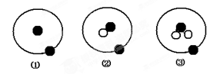
A．①②③互为同位素 B. ①不是核素，②③才是核素
C．①②③是化学性质不同的粒子 D. ①②③具有相同的质量数
2.短周期元素R、T、Q、W在元素周期表中的相对位置如下图所示，其中 T 所处的
周期序数与族序数相等。下列判断不正确的是
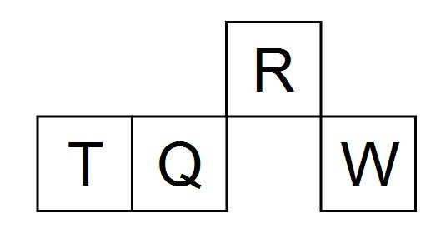
A. 最简单气态氢化物的热稳定性：R > Q
B. 含 T 的盐溶液一定显酸性
C. 原子半径：T > Q > R
D. 最高价氧化物对应水化物的酸性：Q < W
3．同族元素所形成的同一类型的化合物，其结构和性质往往相似。化合物PH₄I是一种
白色晶体，下列对它的描述中正确的是
A．它是一种共价化合物 B．在加热时此化合物可以分解为PH₃和HI
C．该化合物不能跟碱反应 D．该化合物可以由PH₃和HI化合而成
4．在中和热测定实验中，应使用的仪器正确的组合是
①天平 ②量筒 ③烧杯 ④冷凝管 ⑤温度计 ⑥试管 ⑦酒精灯
A．①②④⑤ B．②③⑤ C．②③④⑦ D．全部
5．化学反应可视为旧键断裂和新键形成的过程。化学键的键能是形成(或拆开) 1mol
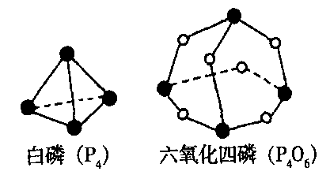
化学键时释放(或吸收)的能量。已知白磷(P₄)和P₄O₆的分子结构如下图所示；现提供以下化学键的键能: P-P 198 kJ．mol⁻1、P-O 360 kJ．mol⁻1、氧气分子内氧原子间的键能为498 kJ．mol⁻1 。则P₄+3O₂ =P₄O₆的反应热∆H为
A．+1638 kJ．mol⁻1 B．-1638 kJ．mol⁻1
C．-126 kJ．mol⁻1 D．+126 kJ．mol⁻1

6．对于反应2NO₂(g) N₂O₄(g)，在一定条件下达到平衡，在温度不变时，欲使的比值增大，应采取的措施是
①体积不变，增加NO₂的物质的量 ②体积不变，增加N₂O₄的物质的量
③使体积增大到原来的2倍 ④充入N₂，保持压强不变
A．①② B．②③ C．①④ D．③④[
7．对于达到平衡的可逆反应：X + YW + Z，其他条件不变时，增大压强，正、逆反应速率（υ）变化的情况如图所示。下列对X、Y、W、Z四种物质状态的描述正确的是
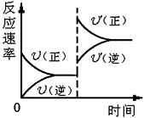
A．W、Z均为气体，X、Y中只有一种为气体
B．X、Y均为气体，W、Z中只有一种为气体
C．X、Y或W、Z中均只有一种为气体
D．X、Y均为气体，W、Z均为液体或固体
8．在一个固定体积的密闭容器中，加入2mol A和1mol B发生如下反应：2A(g)+B(g)3C(g)+D(g)，达到平衡时，C的浓度为W mol/L，若维持容器体积和温度不变，按下列四种方法改变起始物质，达到平衡后，C的浓度仍为W mol/L的是
A．4molA+2molB B．1.5molC+0.5molD
C．1molB+1molD D．1molA+0.5molB+1.5molC+0.5molD
9．已知吸热反应2CO(g) = 2C(s)＋O₂(g) ，设ΔH 和ΔS不随温度而变，下列说法中
正确的是
A．低温下能自发进行 B．高温下能自发进行
C．任何温度下都能自发进行 D．任何温度下都不能自发进行
10.下列物质属于强电解质的是
A．碳酸钙 B．盐酸 C．酒精 D． 醋酸
11．将0.1mol·L^{－1}的下列物质的水溶液，从常温加热到90 ℃，溶液的pH不变的是
A．氯化钠 B．硫酸 C．氢氧化钾 D．硫酸铵
12．25℃时，将pH=8的NaOH溶液和pH=10的Ba(OH)₂溶液等体积混合，若忽略混合过程的体积变化，则混合液的pH约为
A． 8.3 B． 8.7 C． 9.3 D． 9.7
13．部分弱酸的电离平衡常数如下表：
下列选项错误的是
弱酸 | HCOOH | HCN | H₂CO₃
电离平衡常数(25℃) | K_{i}＝1.77×10^{－4} | K_{i}＝4.9×10^{－10} | K_{i1}＝4.3×10^{－7}  K_{i2}＝5.6×10^{－11}
A．2CN－＋H₂O＋CO₂―→2HCN＋CO
B．2HCOOH＋CO―→2HCOO－＋H₂O＋CO₂↑
C．中和等体积、等pH的HCOOH和HCN消耗NaOH的量前者小于后者
D．等体积、等浓度的HCOONa和NaCN溶液中所含离子总数前者大于后者
14．一定温度下，在氢氧化钙的悬浊液中，存在如下的溶解平衡关系：
Ca(OH)₂ (s) Ca^{2＋}(aq)＋2OH－(aq)。向此悬浊液中加入少量的氧化钙粉末，下列叙述正确的是
A．溶液中Ca^{2＋}数减小 B．溶液中c(Ca^{2＋})减小 C．溶液中c(OH－)增大 D．pH减小
15.将AgCl和AgBr的饱和溶液等体积混合，再加入足量的浓AgNO₃溶液，下列说法正确的是
A.只有AgBr沉淀生成 B. 生成等物质的量的AgCl和AgBr沉淀
C.沉淀的物质的量：AgCl多于AgBr D. 沉淀的物质的量：AgCl少于AgBr
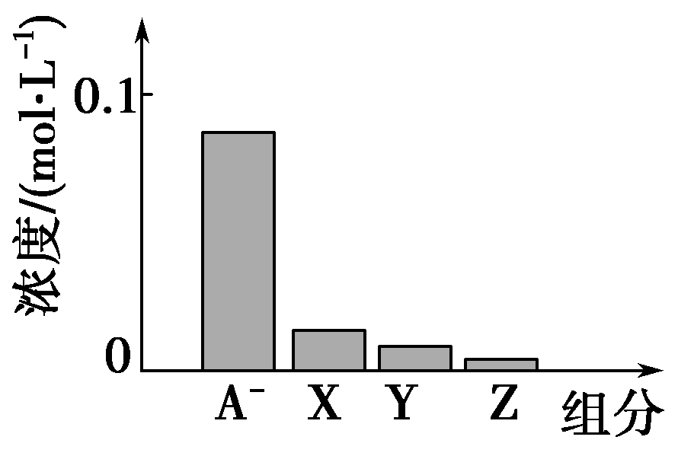
16．常温下，0.2 mol·L^{－1}的一元酸HA与等浓度的NaOH溶液等体积混合后，所得溶液中部分微粒组分及浓度如右图所示，下列说法正确的是
A. HA为强酸
B. 该混合液pH＝7
C. 该混合溶液中：c(A－)＋c(Y)＝c(Na＋)
D. 图中X表示HA，Y表示OH－，Z表示H＋
17．等量的氢氧化钠溶液分别用pH=2和pH=3的醋酸溶液中和，设消耗醋酸溶液的体积依次为V_{a} 、V_{b}，则两者的关系正确的为
A．V_{a} > 10 V_{b} B．V_{b} = 10V_{a} C．V_{b} < 10 V_{a} D． V_{b} > 10 V_{a}
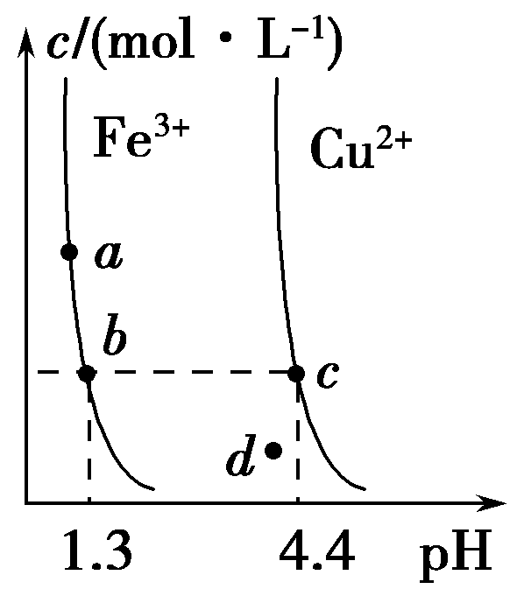
18．某温度下，Fe(OH)₃(s)、Cu(OH)₂(s)分别在溶液中达到沉淀溶解平衡后，改变溶液pH，金属阳离子浓度的变化如图所示。据图分析，下列判断错误的是
A．K_{sp}[Fe(OH)₃]＜K_{sp}[Cu(OH)₂]
B．加适量NH₄Cl固体可使溶液由a点变到b点
C．c 、d两点代表的溶液中c(H＋)与c(OH－)乘积相等
D．Fe(OH)₃、Cu(OH)₂分别在b、c两点代表的溶液中达到饱和
19．下列说法中正确的是
A．常温下，稀释0.1 mol·L^{－1}的氨水，溶液中c(OH－)、c(NH₄＋)、c(H＋)均下降
B．pH＝8.3的NaHCO₃溶液：c(Na＋)＞c(HCO₃－)＞c(CO₃^{2－})＞c(H₂CO₃)
C．常温下，c(NH₄＋)相等的①(NH₄)₂SO₄ ②(NH₄)₂Fe(SO₄)₂ ③NH₄Cl ④(NH₄)₂CO₃溶液中，
溶质物质的量浓度大小关系是：②＜①＜④＜③
D．当溶液中存在的离子只有Cl－、OH－、NH₄＋、H＋时，该溶液中离子浓度大小关系可能为c(Cl－)＞c(NH₄＋)＞c(OH－)＞c(H＋)
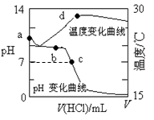
20.室温下，将1.000mol/L盐酸滴入20.00mL1.000mol/L氨水中，溶液pH和温度随加入盐酸体积变化曲线如下图所示。下列有关说法正确的是
A．a点由水电离出的c（H＋）＝1.0×10^{－14}mol/L
B．b点时c（NH₄＋）＋c（NH₃·H₂O）＝c（Cl－）
C．c点时消耗的盐酸体积：V(HCl)<20.00mL
D．d点后，溶液温度略下降的主要原因是NH₃·H₂O电离吸热
21．如下图装置，在盛有水的烧杯中，铁圈和银圈的相接处吊着一根绝缘的细丝，使之平衡，小心地从烧杯中央滴入CuSO₄溶液，片刻后可观察到的现象是(指悬吊的金属圈)
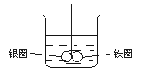A．铁圈和银圈左右摇摆不定
B．保持平衡状态不变
C．铁圈向下倾斜
D．银圈向下倾斜
22．把a、b、c、d四块金属片浸入稀硫酸，分别用导线两两连接,可以组成原电池。
a、b相连时，a为负极；c、d相连时，电流方向为d→c；a、c相连时,c极产生大量
气泡；b、d相连时，d极上发生氧化反应。这四种金属的活动性由强到弱的顺序是
A．a b c d B．a c d b C．c a b d D．b d c a
23．一种燃料电池，一极通入空气，另一极通入丁烷(C₄H₁₀)气体；电解质是掺杂氧化钇（Y₂O₃）的氧化锆（Z_{r}O₂）晶体，在熔融状态下能传导O²⁻。下列对该燃料说法正确的是
A．在熔融电解质中，O^{2－}由负极移向正极
B．放电时每转移4 mol电子，正极有1mol O₂被氧化
C．通入空气的一极是正极，电极反应为：O₂ + 4e⁻ = 2O²⁻
D．通入丁烷的一极是正极，电极反应为：C₄H₁₀ + 26e⁻ + 13O² = 4CO₂ + 5H₂O
24．某原电池装置如下图所示，电池总反应为2Ag＋Cl₂===2AgCl 。下列说法正确的是
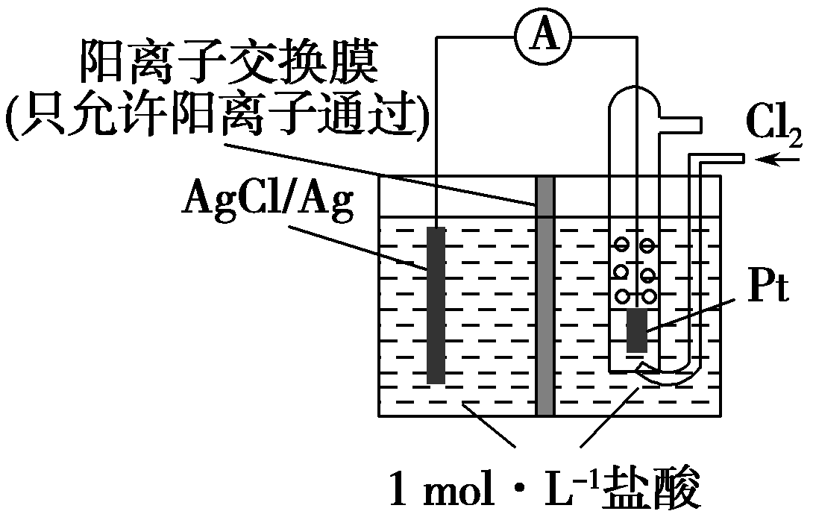
A．正极反应为AgCl＋e－===Ag＋Cl－
B．放电时，交换膜右侧溶液中有大量白色沉淀生成
C．若用NaCl溶液代替盐酸，则电池总反应随之改变
D．当电路中转移0.01 mol e－时，交换膜左侧溶液中
约减少0.02 mol离子
市一中2015～2016学年度第二学期期末考试试题
高一理科化学
第Ⅱ卷
二、填空题（共5题，共52分）
25．(10分)随原子序数递增，八种短周期元素(用字母x等表示)原子半径的相对大小、最高正价或最低负价的变化如下图所示。
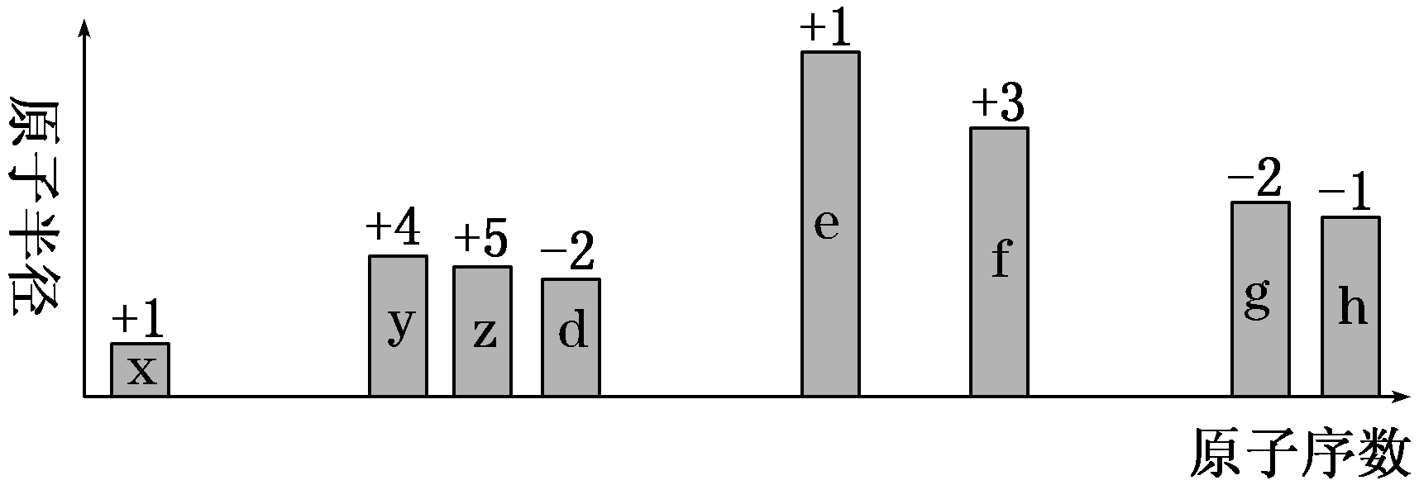

根据判断出的元素回答问题：
(1)f在周期表中的位置是 。
(2)比较d 、e常见离子的半径大小(用化学式表示，下同)：__________________；比较
g 、h的最高价氧化物对应水化物的酸性强弱：____________________。
(3)任选上述元素组成一种四原子共价化合物，写出其电子式：____________________。
(4)已知1mol e的单质在足量d₂中燃烧，恢复至室温，放出255.5 kJ热量，写出该反应的热化学方程式：_____________________________________________________。
26．（14分）醋酸是一种常见的弱酸，回答下列问题：
（1）醋酸的电离方程式是 ；下列哪些措施能够使醋酸
溶液中c(H⁺) / c(CH₃COO⁻) 增大的是 。
a. 升温 b. 通入HCl气体 c. 加入NaOH固体 d. 加入NaHSO₄固体
（2）向100ml 0.1mol·L⁻¹的醋酸中加入V ml 0.1mol·L⁻¹的NaOH溶液完全反应后，
溶液呈中性，则V 100ml( 填“>”，“<”或“=” ）。
（3）在CH₃COOH与CH₃COONa的混合溶液中，测得某一时刻混合溶液中：
c(CH₃COO⁻) / c(CH₃COOH) = 18，则此时溶液的pH = 。
(已知：CH₃COOH的电离常数Ka=1.8×10⁻⁵)
（4）为测定食用醋中醋酸含量（用每升食醋中所含醋酸的质量表示，单位：g/L），设计如下实验：a. 取20ml食醋于锥形瓶中，滴加2—3滴酚酞作指示剂。b. 向碱式滴定管中加入1mol·L⁻¹的NaOH溶液，调整液面，并记下初始刻度。c. 开始滴定，并记录滴定终点时碱式滴定管的刻度，重复试验2—3次。
① 达到滴定终点时的现象是_________________________________________________。
② 经过测定，消耗NaOH溶液的体积为10ml，则该食醋中醋酸的含量是 。
③ 以下哪些操作会导致测定的结果偏低________(填字母编号)。
a．装入NaOH溶液前未润洗滴定管
b．滴定结束后俯视读数
c．滴定结束后，滴定管尖端部分有气泡
27．(11分)根据下列原电池的装置图，回答问题：
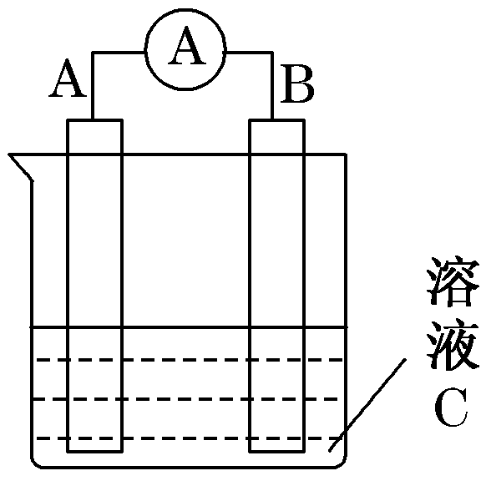

(1)若C为稀H₂SO₄溶液，电流表指针发生偏转，B电极材料为Fe且做负极，则A电极
上发生的电极反应式为____________________；反应进行一段时间后溶液C的pH将________(填“升高”“降低”或“基本不变”)。
(2)若需将反应：Cu＋2Fe^{3＋}===Cu^{2＋}＋2Fe^{2＋}设计成如上图所示的原电池装置，则：
负极A极材料为 ，正极B极材料为 ，溶液C为 。
(3)用CH₄和O₂组合形成的质子交换膜燃料电池的结构示意图如下：
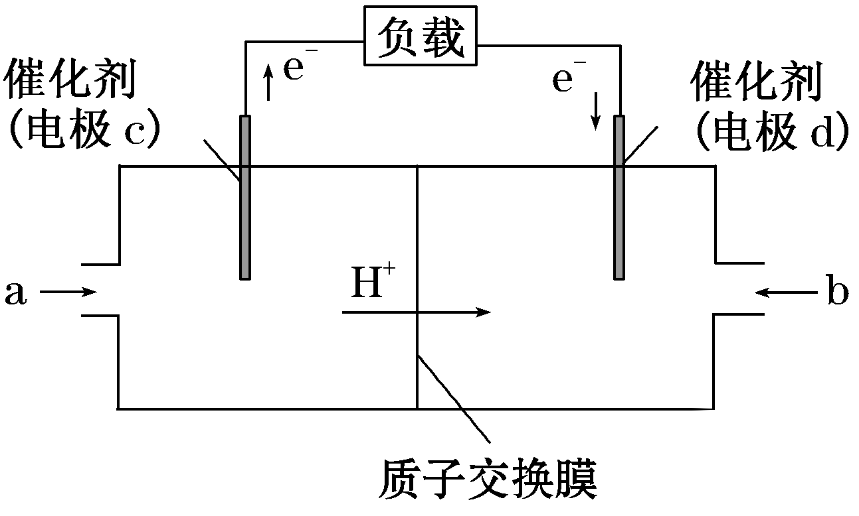

①则d电极是________(填“正极”或“负极”)，c电极的反应方程式为：
_______________________________________________________ 。
②若线路中转移2 mol电子，则上述燃料电池，消耗的O₂在标况下的体积为______ L。
28．(11分)煤的气化可以减少环境污染，而且生成的CO和H₂被称作合成气，能合成
很多基础有机化工原料。

(1)一定条件下，H₂ 、CO在体积固定的绝热密闭容器中发生如下反应：
4H₂(g)＋2CO(g) CH₃OCH₃(g)＋H₂O(g)，下列选项能判断该反应达到平衡状态的
依据的有________。
A．v(H₂)＝2v(CO)
B．平衡常数K不再随时间而变化
C．混合气体的密度保持不变
D．混合气体的平均相对分子质量不随时间而变化
(2)工业可采用CO与H₂反应合成再生能源甲醇，反应：CO(g)＋2H₂(g) CH₃OH(g)，在一容积可变的密闭容器中充有10 mol CO和20 mol H₂，在催化剂作用下发生反应生成甲醇。CO的平衡转化率(α)与温度(T )、压强(p)的关系如下图1所示。
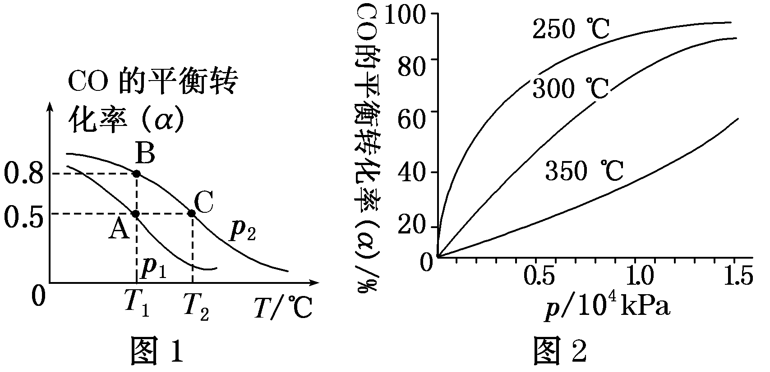

① 合成甲醇的反应为________(填“放热”或“吸热”)反应。
② A、B、C三点的平衡常数K_{A}、K_{B}、K_{C}的大小关系为________，p₁和p₂的大小关系为______。
③ 若达到平衡状态A时，容器的体积为10 L，则在平衡状态B时容器的体积为_______ L。
④ CO的平衡转化率(α)与温度(T )、压强(p)的关系如上图2所示，实际生产时条件控制在250 ℃ 、1.3×10⁴ kPa左右，选择此压强的理由是__________________________。
29.（6分）（1）已知KI溶液与Pb(NO₃)₂溶液混合后可形成沉淀PbI₂，此沉淀的K_{sp}=7.0×10^{—9}。现将等体积的KI溶液与Pb(NO₃)₂溶液混合，若原KI溶液的浓度为1×10^{—2}mo1/L ，则
生成沉淀所需原Pb(NO₃)₂溶液的最小浓度为 。
(2)将10ml0.01mol/LBaCl₂溶液和10ml0.01mol/LAgNO₃溶液混合，混合后溶液中Ag⁺的
浓度为 。（Ksp(AgCl)=1.8×10⁻¹⁰)
(3)已知pC类似pH，是指极稀溶液中,溶质物质的量浓度的常用对数负值。如某溶液溶质的浓度为：1×10⁻³mol/L，则该溶液中溶质的pC=-lg(1×10⁻³)=3。现向0.2mol/L的Ba(OH)₂溶液中通入CO₂气体，沉淀开始产生时，溶液中CO₃²⁻的pC值为 。
(已知lg2=0.3,Ksp(BaCO₃)=5.0×10⁻⁹)
市一中2015～2016学年度第二学期期末考试试题
高一化学答案
题号 | 1 | 2 | 3 | 4 | 5 | 6 | 7 | 8 | 9 | 10 | 11 | 12 | 13
答案 | A | B | D | B | B | D | B | D | D | A | B | D | A
题号 | 14 | 15 | 16 | 17 | 18 | 19 | 20 | 21 | 22 | 23 | 24
答案 | A | C | C | D | B | C | C | D | B | C | D

25.(10分，每空2分)
(1) 第三周期ⅢA族 (2) r(O^{2－})＞r(Na＋) HClO₄＞H₂SO₄
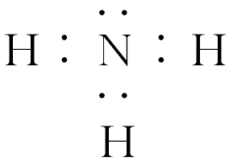
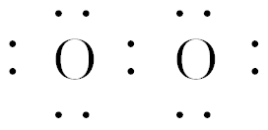
(3) ( （或 H H等其他合理答案均可)

(4) 2Na(s)＋O₂(g)===Na₂O₂(s)ΔH＝－511 kJ·mol^{－1}
26. (14分，每空2分)
（1）CH₃COOH CH₃COO⁻ + H⁺ bd （2） < （3） 6
（4）①当最后一滴NaOH溶液滴下，锥形瓶中由无色变为粉红色，且半分钟颜色不褪去
② 30 g / L ③ b c
27. (11分)
(1) 2H＋＋2e－===H₂↑（2分) 升高（1分)
(2) Cu（1分) 石墨（或比铜活泼性弱的金属）（1分) 含Fe³⁺的溶液（1分)
(3) 正（1分) CH₄－8e－＋2H₂O===CO₂＋8H＋（2分) 11.2（2分)
28. (11分)
(1) B D（2分)
(2) ① 放热（1分) ② K_{A}＝K_{B}>K_{C}（2分) p₁<p₂（2分) ③ 2（2分)
④ 在1.3×10⁴ kPa下，CO的转化率已较高，再增大压强，CO的转化率提高不大，生产
成本却增加（2分)
29.（6分，每空2分）
（1）5.6×10⁻⁴ mol/L （2）3.6×10⁻⁸ mol/L （3）7.6

